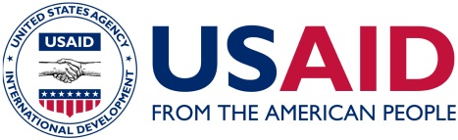 | 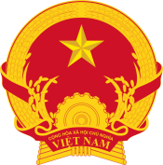  QUỐC HỘI NƯỚC CHXHCN VIỆT NAM  ỦY BAN ĐỐI NGOẠI |   PHÒNG THƯƠNG MẠI  VÀ CÔNG NGHIỆP VIỆT NAM

Năng lực cạnh tranh của doanh nghiệp và các hiệp định thương mại tự do:
Kỳ vọng và bài học kinh nghiệm
Địa điểm: Khách sạn Rex, 141 Đại lộ Nguyễn Huệ, Quận 1, Tp. Hồ Chí Minh
Thời gian: 08h00 đến12h30, thứ Sáu, ngày 18 tháng 04 năm 2014

Chương trình

THỜI GIAN | NỘI DUNG | NGƯỜI TRÌNH BÀY
08:00 – 08:30 | Đăng ký đại biểu
08:30 – 08:45 | Khai mạc | - Ông Ngô Đức Mạnh, Phó chủ nhiệm Uỷ ban Đối ngoại Quốc hội  - Đại điện Phòng Thương mại và Công nghiệp Việt Nam (VCCI)  - Đại diện của USAID Việt Nam/Chính phủ Hoa Kỳ
08:45 – 09:15 | Việt Nam và các HĐTMTD thế hệ mới: Cơ hội và thách thức cho doanh nghiệp | - Ông Trần Hữu Huỳnh, Chủ tịch Ủy ban Tư vấn Chính sách Thương mại Quốc tế (INTAC) – VCCI  - Ông Võ Trí Thành, Phó Viện trưởng, Viện Nghiên cứu Quản lý Kinh tế Trung ương (CIEM)
09:15 – 10:00 | Kinh nghiệm của các doanh nghiệp Mê-hi-cô trong việc thực thi các HĐTMTD và bài học kinh nghiệm | - Bà Silvia Hernández, nguyên Thượng Nghị Sỹ, Chủ tịch Uỷ ban Cạnh Tranh, Thượng viện Mexico, nguyên Bộ trưởng Du lịch Mexico - Chuyên gia của USAID
10:00 – 10:15 | Nghỉ giải lao
10:15 – 12:15 | Phiên thảo luận: Tác động và cơ hội từ HĐTMTD: Kỳ vọng của doanh nghiệp và bài học kinh nghiệm | - Bà Phạm Chi Lan, Chuyên gia kinh tế, Ủy ban Tư vấn Chính sách Thương mại Quốc tế của VCCI (INTAC), Nguyên Phó Chủ tịch VCCI: điều hành thảo luận  - Ông Frederick R. Burke, Luật sư điều hành Công ty luật Baker & McKenzie  - Bà Silvia Hernández, Chuyên gia của USAID  - Ông Trần Hữu Huỳnh, Chủ tịch INTAC-VCCI  - Ông Võ Trí Thành, Phó Viện trưởng CIEM
12:15 – 12:25 | Bế mạc hội thảo | - Đại diện VCCI  - Đại diện USAID
12:30 | Nghỉ ăn trưa tại Khách sạn

